A continuación se presenta la base de datos que será usada para realizar las pruebas de los intentos creados en dialogflow.

Antes de mostrarla, es necesario que entiendas como estan representadas las tablas.

A continuacion podemos observar la tabla de habitaciones, lo que ves encerrado en el recuadro rojo son los campos de la tabla.

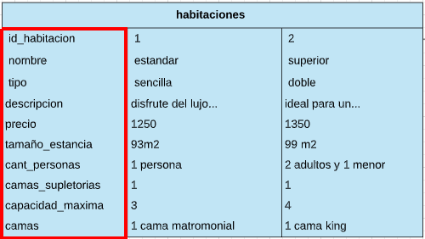

En la siguiente imagen, lo que esta encerrado en los recuadros rosas,son datos insertados en la tabla, por ejemplo:

Vemos que en la tabla habitaciones, hay 2 habitaciones diferentes.

*La habitacion estandar con id = 1 tiene un precio de 1250.

*la habitacion superior con id = 2 tiene un precio de 1350.

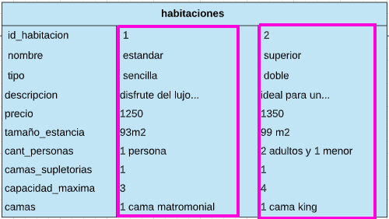

**Nota:**Algunas de las tablas tienen mas datos de los que se ven reflejados en las siguientes imagenes.

